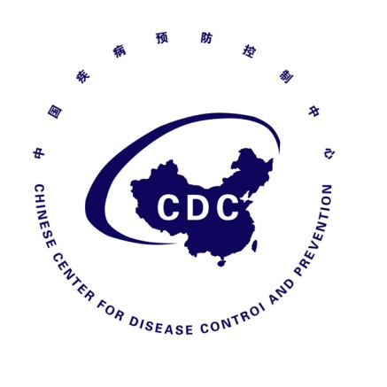

韩国中东呼吸综合征（MERS）疫情
防控态势简报
Situational Report on Middle East Respiratory Syndrome
Prevention and Control
（第10期）

中国疾病预防控制中心
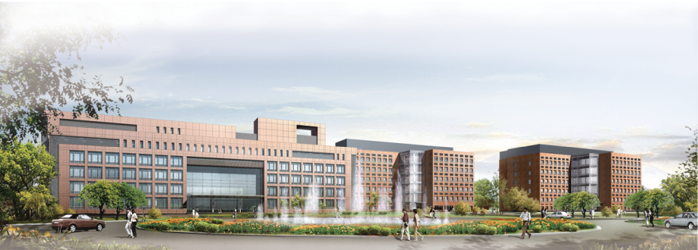
2015年6月25日

（第10期）
重点提示：
- 截至2015年6月25日，韩国共报告MERS确诊病例180例，其中死亡29人，出院74人，住院治疗77人。
- WHO于6月24日在其网站公布了《MERS-CoV实验室检测指南（临时）》、《韩国MERS疫情态势评估报告》和《韩国及中国MERS疫情概况及现状风险评估报告》。

一、韩国疫情进展

（一）新增病例情况
（1）6月24日10时-6月25日10时，新增1例MERS确诊病例（180号），男性，55岁。
（2）新增死亡病例2例，分别为65岁的男性和70岁的女性，均无基础疾病。

（二）总体疫情
1、截止2015年6月25日10时，韩国共报告MERS确诊病例180例（图1），其中死亡29例。包括首发病例、二代病例30例（包含1例输入中国的病例）、三代病例123例、四代病例22例，另4例病例感染来源及代数不详。
共有5个省份（首尔、京畿道、忠清南道、大田广域、釜山）11个区域的16家医院报告了确诊病例（参见表1、图2），其中，较昨日新增加了1所发生病例的医院，为位于釜山市水营区的好江岸医院。
目前共有77例病例（42.8%）正在接受住院治疗，其中15例（19.5%）病情重。74例（38%）治愈出院（较6月24日新增7人）。
180例病例中，包括在医院就诊的其它疾病患者82名（46%）、家属/探视者64名（35%）、医院工作人员34名（19%）。
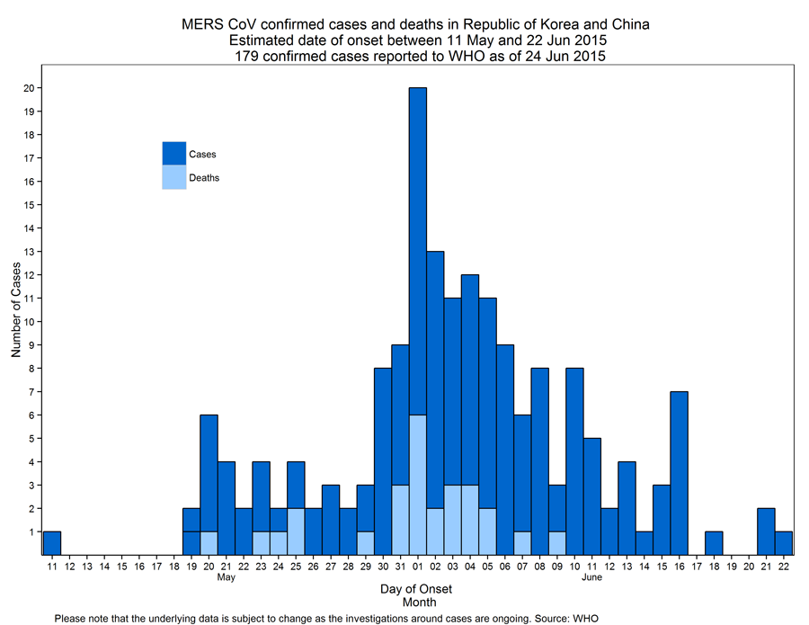
图1 韩国MERS确诊和死亡病例发病时间分布（WHO，2015-6-24）

表1 韩国16所报告确诊病例医院分布情况（截止2015-6-25）
医院名称 | 省 | 市/区 | 病例数
三星首尔医院 | 首尔 | 江南区 | 86
平泽圣母医院 | 京畿道 | 平泽市 | 37
大田大清医院 | 大田 | 西区 | 14
建阳大医院 | 大田 | 西区 | 11
翰林大学东滩圣心医院 | 京畿道 | 华城市 | 6
平泽早安医院 | 京畿道 | 平泽市 | 4
建国大学医院 | 首尔 | 广津区 | 4
江东庆熙大学医院 | 首尔 | 江东区 | 3
向阳首尔三星医院 | 京畿道 | 平泽市 | 1
365首尔开放医院 | 首尔 | 江东区 | 1
韩国天主教大学汝矣岛圣母医院 | 首尔 | 永登浦区 | 1
首尔牙山医院 | 首尔 | 松坡区 | 1
宋太义内科医院 | 首尔 | 松坡区 | 1
首尔医院 | 忠清南道 | 牙山市 | 1
牙山忠武医院 | 忠清南道 | 牙山市 | 1
好江岸医院急诊室就诊 | 釜山 | 水营区 | 1
合计 |  |  | 173
注：有2例在救护车转院过程中感染，另有5例正在进行流行病学调查。
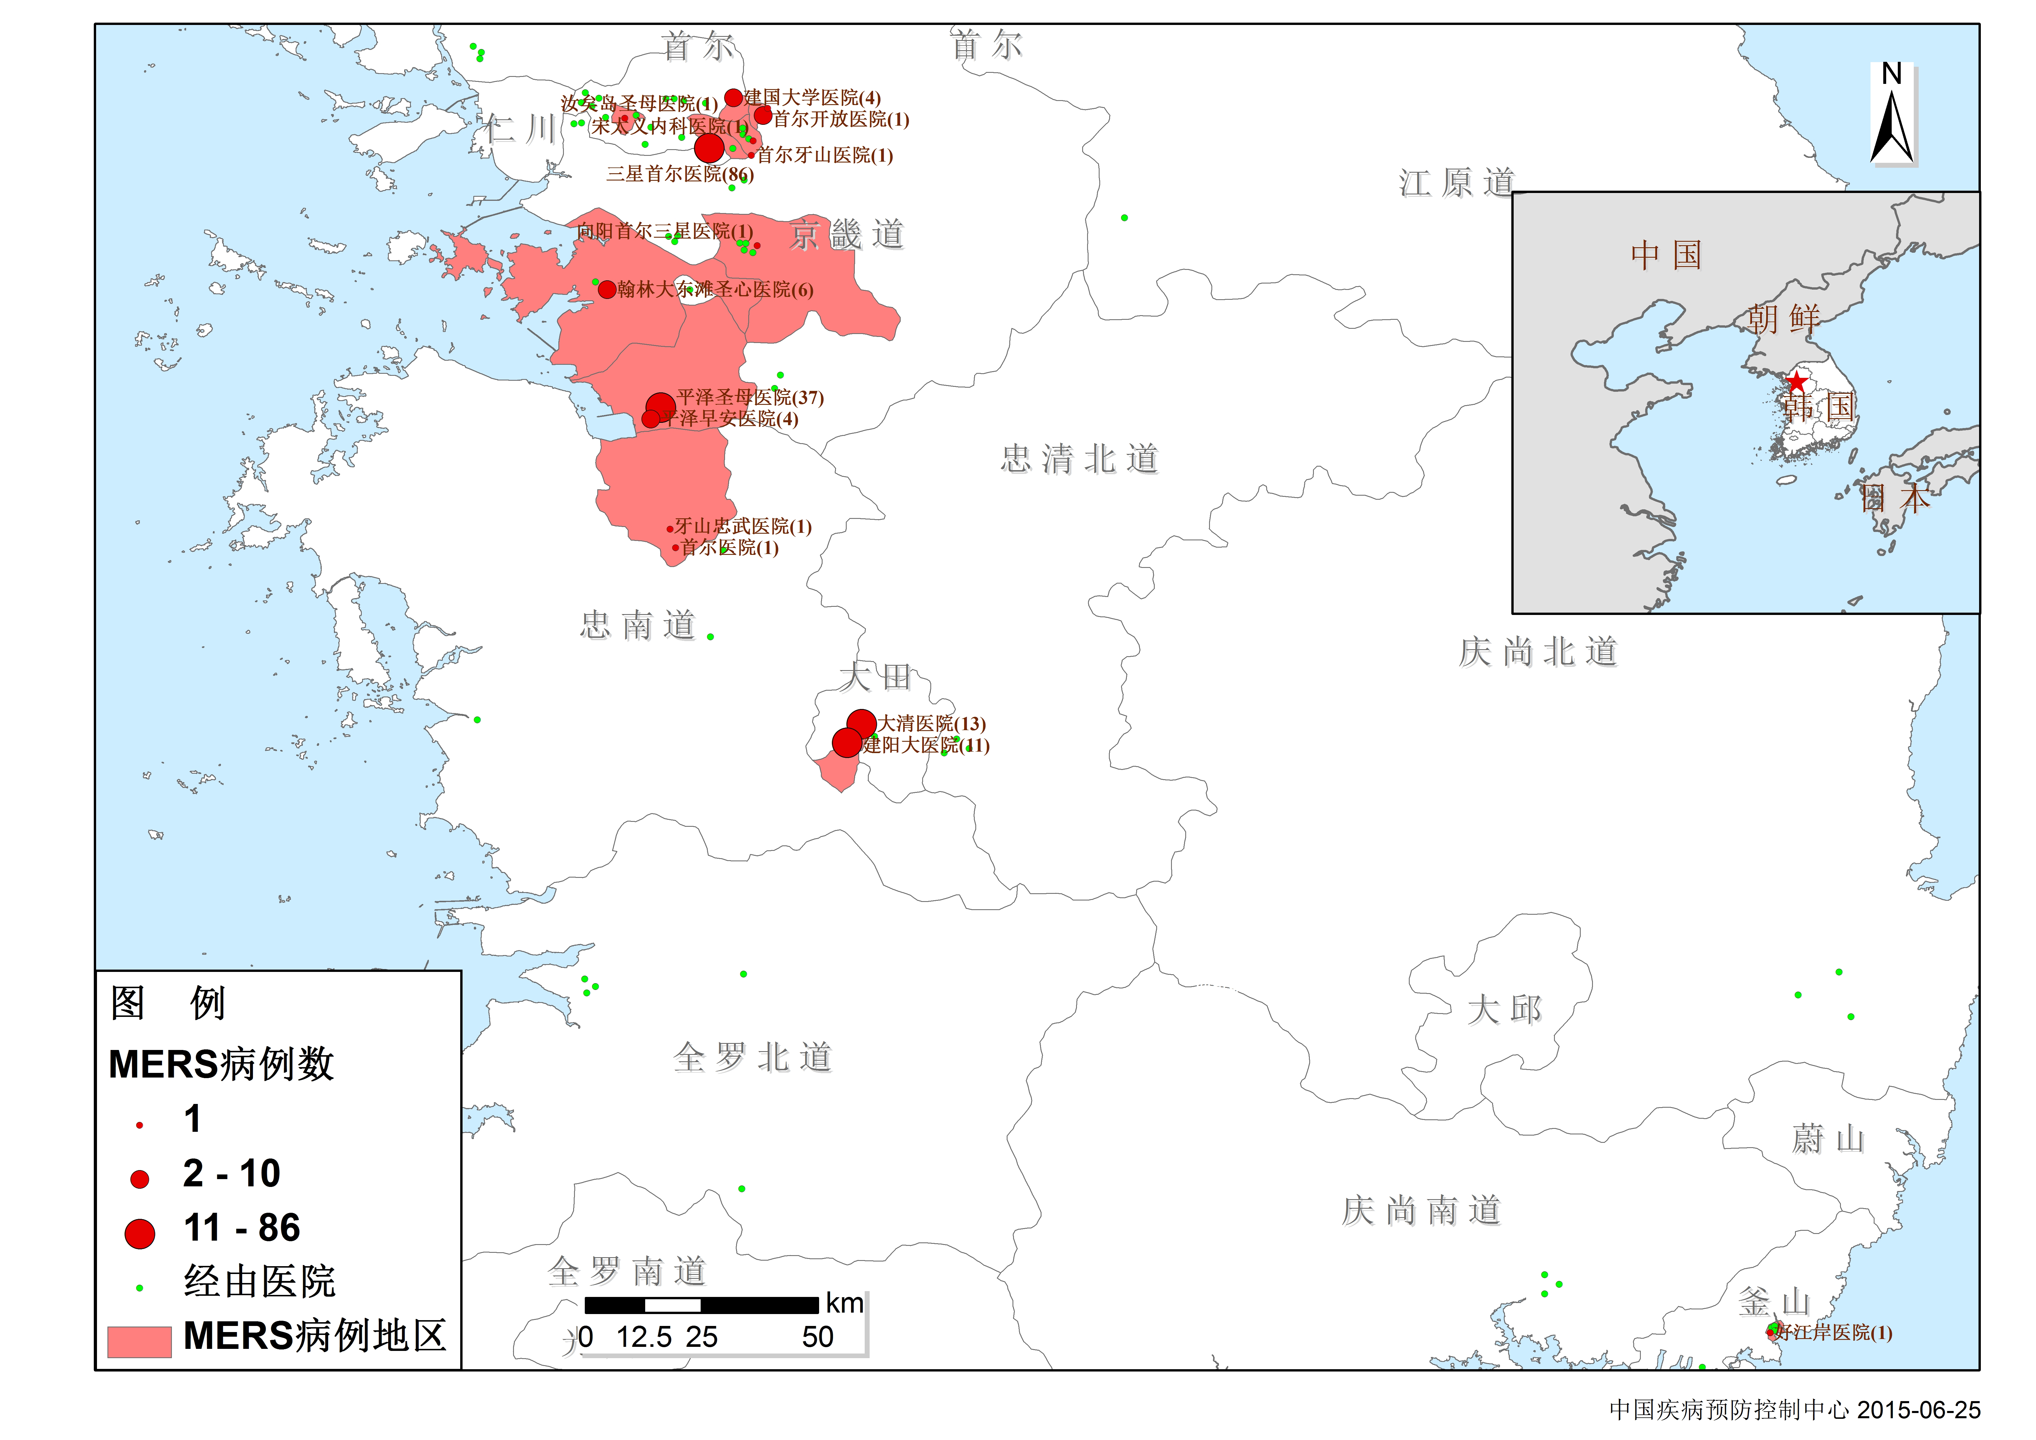
图2 韩国报告MERS确诊病例医院分布图（China CDC，2015-6-25）
2、截止2015年6月25日，韩国累计报告29例MERS死亡病例，其中男性21例（74%），年龄中位数69岁（49-87岁）。其中25名死亡病例（86%）有慢性基础性疾病（癌症、心脏病、肺病、肾脏疾病、糖尿病等）。
二、国际疫情更新
无更新。
三、疫情应对情况

（一）韩国
韩国总统朴槿惠6月24日在青瓦台与外国防疫专家就完善MERS等国外输入新发传染病应对体系进行了讨论。她指出，为有效应对新发传染病，韩国政府将健全组织机构，完善管理制度，并追加预算（预计将超过10万亿韩元），以帮助应对MERS疫情以及所带来的经济下滑的影响。
由于感染人数不断上升，韩国保健当局6月24日宣布，三星首尔医院将无限期延长关闭时间，同时也对首尔建国大学医院采取部分关闭措施。

（二）中国

1．内地
无更新
2．港澳台地区
香港：鉴于韩国的最新情况，香港卫生防护中心6月24日发布旅游健康建议，建议香港市民特别是慢性病患者，如非必要，应避免到访韩国。旅游人士如须前往韩国及中东地区，应尽量避免到访当地医疗机构。此外，到中东地区的旅游人士应避免到访农场、农庄或有骆驼的市场，也应避免接触病人及动物，特别是骆驼、雀鸟或家禽。
（三）国际应对
1.WHO
WHO于6月24日在其网站上更新了《MERS-CoV实验室检测指南（临时）》、《韩国MERS疫情态势评估报告》和《韩国及中国MERS疫情概况及现状风险评估报告》。关于韩国和中国疫情的评估结论与之前发布的均相似。
2.泰国
泰国公共卫生部6月23日要求各家医院在接收外国患者之前必须确保其MERS-CoV检测结果呈阴性反应，阳性结果的患者不能到泰国接受治疗。医院也必须要求已收治的外国患者不要使用公共交通工具。
泰国政府表示，泰国作为区域医疗旅游中心所积累的经验，有助于其控制MERS-CoV病毒的传播。泰国已追踪到首例输入性病例的176名直接或间接接触者，截至22日未发现新病例。曼谷素万那普国际机场也加强了MERS防控措施，例如设置热能探测仪、更严格检查从韩国和中东入境的旅客、向旅客派发口罩以及为来自高危地区的班机开辟特别停机坪等。

